Казанцева Галина Афанасьевна,
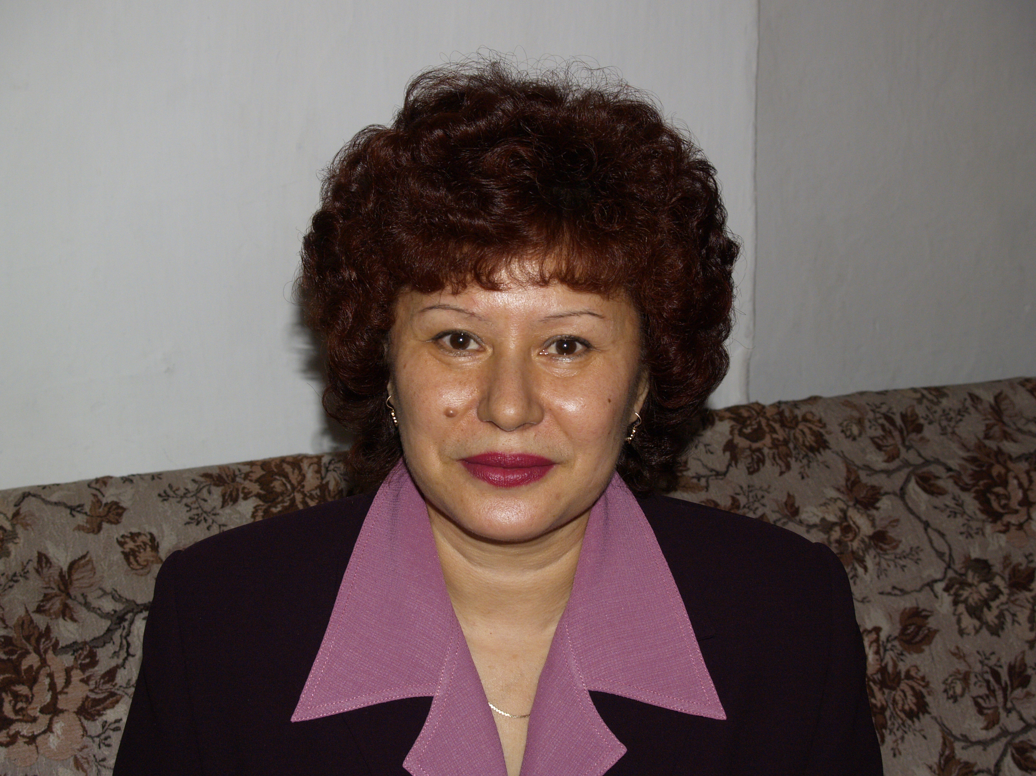

Урок географии по теме: Часть света – Америка для 8 класса школы VIII вида.

Место работы:
Муниципальное образовательное учреждение для обучающихся, воспитанников с ограниченными возможностями здоровья
«Специальная (коррекционная) общеобразовательная школа – интернат № 11 VIII вида»
г. Междуреченска Кемеровской области.
Адрес обр. учреждения: 652880 Кемеровская область,
г. Междуреченск, ул. Дунаевского, 1 «А»
Телефон учреждения образования: 8 (38475) 2-10-58
Должность: учитель биологии и географии;

Цели: Обобщить и закрепить знания по теме «Америка».
Проверить знание географической номенклатуры.
Развивать речь, зрительную память, внимание, мотивацию к учению.
Работать по сплочению ученического коллектива,
Использовать дифференцированный подход,
способствовать выравниванию знаний учащихся.

Оборудование: Физическая карта мира, Атлас огромного мира, таблицы.
В/Ф: «Тропический лес», «Амазонка», «Гора Рашмор», «Статуя Свободы»

Тип урока: Обобщающий, с элементами игр

Ход урока

- Организационный момент

Дорогие ребята! Мы закончили изучение темы Северная и Южная Америка. Сегодня Вам предстоит показать свои знания и умения по этому материалу. Я верю в вас и желаю успеха.

- Итак, обобщающий урок: «Часть света – Америка»

Фронтальная беседа

  - Что называется частью света? (Часть света – это материк с близко лежащими островами)
  - Из каких материков состоит Америка? (Из Северной и Южной Америки)
  - Что называется материком? (Материк – это крупный участок суши, выступающий над уровнем Мирового океана)
  - В каком полушарии находится Америка? (В Западном полушарии)
  - Покажите на физической карте часть света – Америку.
  - Какими океанами она омывается? (Северным Ледовитым, Тихим, Атлантическим).
  - Кто открыл Америку? (Открытие материка Ю.Америка (1492г.) принадлежит Христофору Колумбу)
  - В честь кого Америка получила свое название? (В честь Америго Веспуччи, который дал описание природы и населения этой земли)

- Работа с контурными картами.
Индивидуальная работа (использование дифференцированного подхода к учащимся)

Ребята, вам надо подписать географические объекты, отмеченные на карте цифрами. Время работы – 2 мин.

- Сейчас совершим путешествие по карте.
Учащиеся по цепочке подходят к карте и показывают географические объекты.

  - Показать острова около берегов С.Америки (о. Виктория, Баффинова Земля, о. Гренландия, Алеутские острова)
  - Показать острова у берегов Ю.Америки. (Антильские, о. Огненная Земля)
  - Показать полуострова С.Америки (Лабрадор, Флорида, Юкатан, Калифорния, Аляска)
  - Показать заливы. (Гудзонов, Мексиканский, Калифорнийский, Аляска)
  - Показать море, в котором образовалось теплое течение Гольфстрим. (Карибское)
  - Показать реки С.Америки (Миссисипи, Миссури, Маккензи, Колорадо)
  - Показать реки Ю.Америки (Амазонка, Ориноко, Парана)
  - Показать озера С.Америки (Великие озера: Верхнее, Мичиган, Гурон, Эри, Онтарио)
  - Показать озера Ю.Америки (Маракайбо, Титикака)

- Просмотр В/Ф «Амазонка»

- Очень разнообразна природа Америки. Какие природные зоны в этой части света? Перечислите и покажите на карте.
а) Зона арктических пустынь
б) Зона тундры
в) Зона тайги
г) Зона степей
д) Зона пустынь
е) Зона тропиков

- Америка богата полезными ископаемыми, которые добывают из недр земли. Расскажите о полезных ископаемых.

- Физминутка (учащиеся показывают упражнения и называют формы рельефа)
Горы - Кордильеры
Низменность - Амазонская
Горы - Анды
Равнина - Центральная
Плоскогорье - Бразильское
Низменность - Миссисипская
Горы - Аппалачи
Равнина - Великая
Низменность - Лаплатская
Плоскогорье - Гвианское

- Прошу разделиться на 2 команды и продолжим работу. ( Команды «Индейцы» и «Эмигранты»)

  - Игра: «Что или кто это?» (Дать определение)
Представление команд.

Индейцы – это коренное население Америки.

Эмигранты – это люди, приехавшие из других стран.

Каждая команда дает по 4 определения названиям.

Команда «Индейцы» (саванна, сельва, прерии, ковбой)

Команда «Эмигранты» (пустыня, пампа, резервация, каноэ)

Саванна - это тропические степи, покрытые густой травой среди которой поднимаются одиночные деревья, кустарники.

Пустыня – это участки земли со скудной растительностью.

Сельва - это тропические леса Ю.Америки.

Пампа - это степи Ю.Америки

Прерии - это степи С.Америки

Резервация – это территория для насильственного поселения коренного населения.

Ковбой - это пастух на Диком Западе.

Каноэ - это легкая лодка индейцев из древесины бальса.

  - Дидактическая игра: «Узнавай-ка»
Каждая команда рассказывает о животном так, чтобы его узнали остальные учащиеся.
Команда «Индейцы» (а, в, д, ж)
Команда «Эмигранты» (б, г, е, з)

а) В Ю.Америке много животных, в сельве их насчитывается 38 видов. Утром и вечером оглашают лес громкими звуками. Таким образом, стаи оповещают друг друга о своем местонахождении (Обезьяны-ревуны)

б) Они живут на деревьях. На передних и задних лапах длинные изогнутые когти. С их помощью они цепляются за ветки деревьев и передвигаются по ним. Голова маленькая, с небольшими ушами, хвост короткий. Направление шерсти не как у всех животных от головы к хвосту, а, наоборот – от хвоста к голове, поэтому у них всегда взъерошенный вид. Днем спят, повиснув на ветке, по ночам едят почки, листья, побеги деревьев. Они хорошо плавают. (Ленивец)

в) Это животное живет на опушках тропических лесов. Неуклюж, морда вытянута, лапы короткие с длинными когтями и длинный хвост. Тело покрыто панцирем из крепких костяных пластин. Днем прячется в норах, ночью охотится. Питается насекомыми и личинками. В случае опасности сворачивается в тугой шар. (Броненосец)

г) Это животное обитает у подножия деревьев. У него вытянутая морда и длинный хвост. Передними лапами с острыми когтями он разрушает муравейники и термитники. Запускает внутрь длинный узкий язык с шипами, к которому прилипают муравьи. (Муравьед)

д) Эти птицы живут только в лесах Ю.Америки. Крупная ярко окрашенная птица с большим, плоским клювом. Живут на вершинах деревьев и кормятся плодами (Туканы)

е) Это самая маленькая птица на Земле. Некоторые виды величиной со шмеля. Они питаются цветочным нектаром не садясь на цветок, высасывают длинным клювом цветочный сок. Оперение у них яркое, перья переливаются. (Колибри)

ж) Это типичное животное Анд. Коренные жители гор издавна приручили этих животных. Они очень не прихотливые. Могут перевозить тяжелые грузы, из их шерсти изготавливают теплые ткани. (Ламы)

з) В высокогорьях водятся грызуны. Это маленькие зверьки с ценным красивым мехом, из-за которого они были почти истреблены. Сейчас находятся под охраной. Мягкий, густой мех спасает от холода. Гнезда устраивают в пустотах под камнями. (Шиншилла).
В/Ф «Тропический лес»

- Проведем игру: «Что ни шаг, то животное»
Выходят по ученику из разных команд, делают шаг и называют животное Северной и Южной Америки.

- Игра: «Кто больше?»
а) Написать как можно больше растений Америки
б) Написать как можно больше животных Америки

- Задание: «Назвать как можно больше слов на одну букву «А» и «М». Это могут быть горы, реки, озера, острова, полуострова, заливы, проливы, государства, животные, растения и т.д.

Команда «Индейцы» на букву «А»

Команда «Эмигранты» на букву «М»

«А» «М»
Америка Миссисипи
Анды Миссури
Аппалачи Маккензи
Амазонка Мексика
Аляска Мичиган
Аризона Монтана
Аргентина Миннесота
Атакама Магелланов пролив
Антильские острова Мачу-Пикчу

- Игра: «Назови столицу».

Задание дается обеим командам. Время – 1 мин.

Государства Столицы
1. США 1. Оттава
2.Канада 2. Вашингтон
3.Мексика 3. Бразилиа
4.Куба 4. Буэнос-Айрес
5.Бразилия 5. Гавана
6.Аргентина 6. Лима
7.Перу 7. Мехико

Ответы: 1-2, 2-1, 3-7, 4-5, 5-3, 6-4, 7-6

- Тестирование. Тема «Северная и Южная Америка»

- В каком полушарии находится Америка?
а) в западном
б) в восточном

- Каким океаном омывается Южная Америка?
а) Северным Ледовитым
б) Индийским
в) Тихим

- Какой материк своими очертаниями похож на Южную Америку?
а) Австралия
б) Африка
в) Антарктида

- Кто открыл Америку?
а) Магеллан
б) Колумб
в) Миклухо-Маклай

- Прерии – это …
а) степи
б) пустыня
в) нагорье

- Самая большая река на земном шаре.
а) Миссисипи
б) Амазонка
в) Миссури

- В каком море образовалось теплое течение Гольфстрим?
а) в Карибском
б) в Саргассовом
в) в Балтийском

- Где находятся Великие озера?
а) в Южной Америке
б) в Северной Америке
в) в Африке

- Где находятся горы Кордильеры?
а) в Южной Америке
б) в Северной Америке
в) в Австралии

- Где растет секвойя?
а) в Калифорнии
б) в Южной Америке
в) в Африке

Ответы: 1а, 2в, 3б, 4б, 5а, 6б, 7а, 8б, 9б, 10а

- Подведение итогов.

Занимательные факты. Сообщение учителя

- Соединенные штаты в 1865г. купили у России Аляску за 7.2 млн.долларов. Многие тогда считали что это пустая трата денег. Но когда здесь были открыты большие запасы золота и нефти, выгода этой сделки стала очевидной.

- Статуя Свободы была подарком народа Франции народу Соединенных Штатов. Её придумал Фредерик-Огюст Бартольди и сконструировал Александр-Гюстав Эйфель, который построил башню в Париже, носящую его имя. Статую делали 10 лет и торжественно открыли памятник в 1886 году. Она сделана из 300 листов меди, высотой 46 м и возвышается на постаменте в 47 м.

Просмотр фрагментов В/Ф: «Статуя свободы»

- На горе Рашмор в Южной Дакоте скульптор Гатсон Борглум высек лица четырех великих президентов Соединенных Штатов – Вашингтона, Джефферсона, Линкольна и Теодора Рузвельта. Каждая голова высотой более 18 м.

Просмотр фрагментов В/Ф: «Гора Рашмор»

- Длина Большого Каньона, выточенного рекой Колорадо, 350 км, а глубина 1,6 км. Скалам каньона более 2 млрд. лет!

- Цереус можно увидеть лишь в пустынях северо-западной Мексики и на юго-западе Соединенных Штатов. Он растет невероятно медленно, за 25 лет достигая высоты всего лишь 30 см. Но он может жить до 200 лет и вырасти высотой в четырехэтажный дом. Взрослый цереус содержит столько воды, что ею можно наполнить 100 ванн.

- Пустыня Атаками в северном Чили – самое сухое место в мире. Дожди здесь случаются раз или два в столетие, а в некоторых районах дождь не регистрировался ни разу!

- Бассейн реки Амазонки – средоточие огромного числа диких животных и птиц, больше, чем в другой части нашей планеты. В лесах живет 1000 видов птиц, а в воде плавает более 3000 разновидностей рыб. Одно-единственное дерево может приютить сразу 400 живых существ.

- Гигантская бромелия растет только на склонах Боливийских Анд. Эта самая высокая трава в мире, и нет растения на Земле, которое бы цвело так же медленно. Его единственный стебель может достигать в высоту 11 м, а цвести растение начинает, когда ему исполнится 80, а то и 150 лет. У каждого растения может быть до 8000 цветков.
Д/З: Составить и оформить кроссворд на тему: «Америка»

Список литературы:

Т.М.Лифанова, Е.Н.Соломина. Учебник 8 класса. [Текст] География материков и океанов. М. Просвещение, 2006
Азбука природы. [Текст] Издательский дом «Ридерз Дайджест», 1997
Секреты природы. [Текст] Издательский дом «Ридерз Дайджест», 1999
Энциклопедия чудес природы. [Текст] Издательский дом «Ридерз Дайджест», 2000
Хочу всё знать. [Текст] Издательский дом «Ридерз Дайджест», 2001
Иллюстрированный атлас Мира. [Атлас] Издательский дом «Ридерз Дайджест», 2000
Великие чудеса света. [Видеофильм] Издательский дом «Ридерз Дайджест», 2001

